LIKOVNA UMETNOST
NAPOTKI ZA DELO NA DALJAVO - 3. r
25. 5. - 29. 5. 2020

1. in 2. ura: RISANJE – Pravljično bitje: Kekec in Bedanec

Danes boš pri likovni umetnosti risal. Saj veš, risati pomeni, da se izražaš s črtami in pikami. Najprej se ozri okoli sebe in poglej, kakšne črte lahko najdeš okoli sebe. Naštej jih nekaj.

Ugotovil si, da je črt veliko vrst, npr. prostoročna, narisana s pripomočki, ravna, kriva, vodoravna, navpična, poševna, kratka, dolga, sklenjena, nesklenjena …

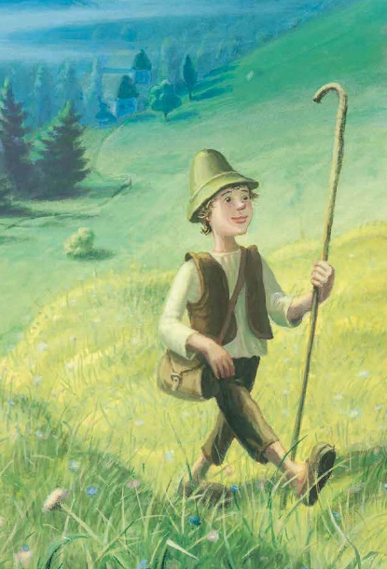

Zagotovo poznaš veliko pravljičnih bitij. V prejšnjem tednu smo brali o Kekcu. Na risalni list ali na barvne liste nariši Kekca ali Bedanca ali kakšno drugo pravljično bitje. Riši s svinčnikom. Najprej nariši obris, nato dodaj podrobnosti. Ploskve zapolni z različnimi črtami in pikami (vzorci).

Likovna tehnika: Risanje s svinčnikom

Likovni motiv: Kekec ali Bedanec ali pravljično bitje po izbiri

